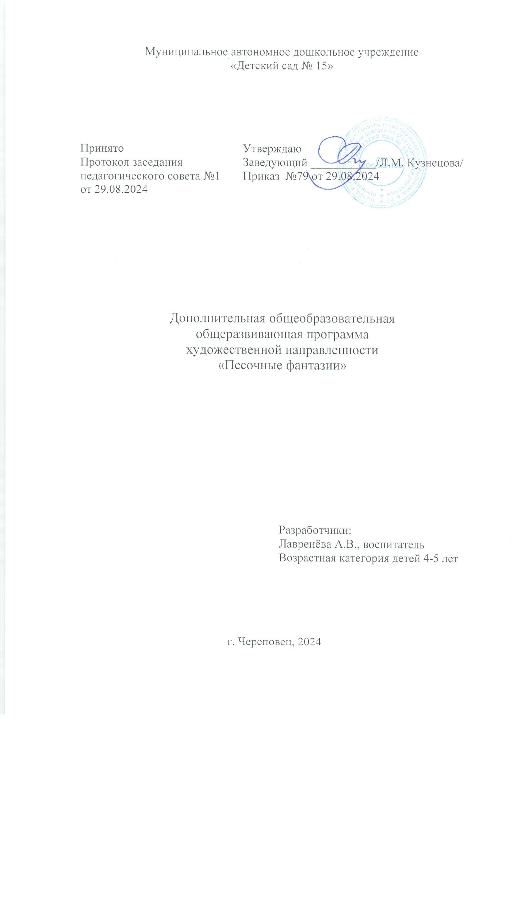

**СОДЕРЖАНИЕ**

|  |  |  |
| --- | --- | --- |
|  |  | **Страница** |
| **1.** | **Целевой раздел** | 3 |
| 1.1 | Пояснительная записка | 3 |
| 1.2 | Цель и задачи программы | 4 |
| **2.** | **Содержательный раздел** | 4 |
| 2.1 | Учебный план | 4 |
| 2.2 | Модули | 5 |
| 2.3 | Календарный учебный график | 5 |
| **3.** | **Организационный раздел** | 6 |
| 3.1 | Материально-техническое обеспечение программы | 6 |
| 3.2 | Структура занятий и методы обучения. | 6 |
| 3.2.1 | Структура занятий | 7 |
| 3.2.2 | Методы обучения | 7 |
| 3.2.3 | Техники рисования | 7 |
|  | ***Приложения*** |  |
| №1 | Календарно – тематическое планирование | 8 |
| №2 | Формы промежуточной аттестации обучающихся | 11 |
| №3 | Планируемый результат. | 11 |
| №4 | Правила работы с песком повторяем перед каждым занятием | 12 |
|  | Список литературы | 12 |

1. **Целевой раздел**
   1. **Пояснительная записка**

«Часто руки знают, как распутать то,

над чем тщетно бьется разум»

Карл Густав Юнг

     С самого нашего рождения и до последних дней своих каждый человек по крупице приобретает бесценный опыт. Каждый может быть мизерный наш навык с годами превращается в кладезь. Ребёнок приобщается к познанию окружающего мира в период развития у него познавательного интереса и любознательности. Способность его уже в раннем детстве воспринимать не только форму и величину, строение предметов, но и красоту окружающей действительности давно научно доказано.

Становление эстетического отношения у дошкольников происходит на основе практического интереса в развивающей деятельности и реализуется в активном участии, а не в созерцательном сопереживании. В этой связи особо актуальным становится воспитание у дошкольников художественного вкуса, формирование творческих умений, чувство прекрасного.

Рисование песком - новый и одновременно простой вид изобразительной деятельности дошкольников, доступный практически каждому и не требующий специальной подготовки. А для педагога это еще один способ понять чувства ребенка.

Данный вид рисования - один из самых необычных способов творческой деятельности, так как дети создают на песке неповторимые шедевры своими руками. Удивительным образом горсть песка превращается в пейзаж, звездное небо, лес или море.

 Песок - та же краска, только работает по принципу "Света и тени", прекрасно передает человеческие чувства, мысли и стремления.

Рисование песком является одним из важнейших средств познания мира и развития эстетического восприятия, так как тесно связано с самостоятельной и творческой деятельностью. Это один из способов изображения окружающего мира. По мере освоения техники рисования песком обогащается и развивается внутренний мир ребенка. Данный вид творчества как средство коррекции психики позволяет маленькому художнику преодолеть чувство страха, отойдя от предметного представления и изображения традиционными материалами, выразить в рисунке чувства и эмоции, дает свободу, вселяет уверенность в своих силах. Владея техникой рисования песком, ребенок получает возможность выбора, что, в свою очередь, обеспечивает творческий характер детской продуктивной деятельности.

**1.2. Цель и задачи программы**

**Цель:** Формирование эстетического отношения к окружающему миру посредством рисования песком и на песке.

**Задачи:**

1. Знакомить детей с нетрадиционным направлением изобразительного искусства – рисование песком.
2. Осваивать приемы рисования: пальцем, ладонью, ребром ладони.
3. Совершенствовать коммуникативные навыки, развивать совместную деятельность детей.
4. Развивать моторику рук и способность работать двумя руками одновременно.
5. Воспитывать аккуратность при выполнении работы.
6. **Содержательный раздел**
   1. **Учебный план**

|  |  |  |  |
| --- | --- | --- | --- |
| ***Месяц*** | ***Тема занятия*** | ***Количество занятий*** | **Всего часов** |
| Октябрь | Знакомство с песком. Свойства песка.  «Воздушные шарики»  «Весёлые тучки»  «Домики для гномиков»  **Первичная диагностика** | 4 | 4 |
| Ноябрь | «Осенние деревья»  «Ёжики колючие»  «Грибочки»  «Ветка рябины» | 4 | 4 |
| Декабрь | «Милашки – куклы Неваляшка»  «Снег идет»  «Снежинки»  «Новогодняя ёлочка» | 4 | 4 |
| Январь | «Снеговик»  «Зимний лес»  «Динозаврики» | 3 | 3 |
| Февраль | Морской мир «Морские звезды»  Морской мир «Дельфины»  Морской мир «Черепашки»  Открытка для папы «С 23 Февраля»  **Промежуточная диагностика** | 4 | 4 |
| Март | «Машинка»  «Наша улица»  «Фонтан»  Открытка для мамы «8 Марта» | 4 | 4 |
| Апрель | «Самолеты-вертолеты»  Мир космоса «Ракета. Комета»  «Котята»  «Смешарики» | 4 | 4 |
| Май | «Бабочки- подружки»  «Овечка»  «Божья коровка»  Рисование на свободную тему  **Итоговая диагностика** | 4 | 4 |
| **ВСЕГО** |  | **31** | **31 час** |

Занятия проводятся группами по 8 человек (на 8 световых столах) с октября по май, один раз в неделю во второй половине дня. Продолжительность занятий в соответствии с СанПин составляет: дети 4-5 лет – 20 минут, что соответствует одному академическому часу.

* 1. **Модули**

|  |  |  |  |
| --- | --- | --- | --- |
| № | Модуль | Возраст | Количество часов в год |
| 1 | Модуль № 1 | 4-5 лет | 31 час |

* 1. **Календарный учебный график**

|  |  |  |
| --- | --- | --- |
| 1 | Режим работы | 6.30-18.30 |
| 2 | Продолжительность рабочей недели | 5 дней |
| 3 | Продолжительность учебного года | 02.09.2024- 31.05.2025 |
| 4 | Количество учебных недель в учебном году | 35 недель |
| 5 | Сроки проведения каникул | Осенние – 28.10.2024 – 04.11.2024  Зимние – 23.12.2024 – 08.01.2025  Весенние – 24.03.2025 - 30.03.2025  Летние – 01.06.2025 – 31.08.2025 |
| 6 | Сроки проведения мониторинга | 02.09.2024– 16.09.2024  15.04.2025 – 26.04. 2025 |
| 7 | Праздничные дни | 4 ноября 2024 – День народного единства  1-8 января 2025 г. – Новогодние каникулы  23 февраля 2025 г. – День Защитника Отечества  8 марта 2025 г. – Международный женский день  1 мая 2025 г. – Праздник весны и труда  9 мая 2025 г. – День Победы  12 июня 2025 г. – День России |

1. **Организационный раздел**
   1. **Материально-техническое обеспечение программы**

**Материалы:**

- наличие специального помещения

- столы световые

- песок

- мольберт или магнитная доска

- дидактические игры

- фотографии, иллюстрации пейзажей, растений, животных, птиц, насекомых, сказки

- аудиозаписи с музыкой и голосами животных

- бросовый материал (трубочки для коктейля, зубочистки, пуговицы, бусины крупные, шпажки, расческа, мелкие игрушки, плоскостные фигурки и т. п.)

* 1. **Структура занятий и методы обучения.**

**3.2.1 Структура занятий:**

- приветствие, пальчиковая гимнастика (гимнастика для глаз),

- повторение правил поведения во время работы с песком,

- работа с песком,

- мытье рук, возвращение в группу.

Начиная с 8-10 занятия в работу вводятся дополнительные материалы: бусины, декоративные камни, ракушки, декоративные украшения, листья деревьев (сухие), шишки, бумажные кораблики, самолетики, бабочки.

Начиная с 20 занятия в работу вводится рисование тонкой палочкой, для прорисовки более тонких линий.

**3.2.2 Методы обучения:**

Наглядные методы:

•наглядно - слуховые (слушание музыки в аудиозаписи);

•наглядно – зрительные (дидактический материал) ;

•тактильно - мышечные (индивидуальная помощь, помощь других детей, совместное выполнение, подражательное выполнение);

•формы несловесной поддержки (улыбка и т.п.);

Словесные методы:

* объяснение (краткое, четкое, эмоциональное );
* указания (даются очень тихо, не отвлекая внимания других, обращены как ко всем детям, так и индивидуально);
  + вопросы (четкие, понятные).
  + пояснения, уточнения

Практические методы:

•метод упражнений (связан с многократным выполнением практических действий; выбором дидактического материала);

Игровые методы:

Занятия носят игровое содержание, это помогает заинтересовать и активизировать детей, войти в коммуникативный контакт, самореализоваться в деятельности, стабилизировать внутреннее состояние, вызвать положительные эмоции.

**3.2.3 Техника рисования:**

• Рисование кулаком,

• Рисование ладонью,

• Рисование ребром большого пальца,

• Рисование щепотью,

• Рисование мизинцами,

• Одновременное использование нескольких пальцев,

• Рисование симметрично двумя руками,

• Отсечение лишнего,

• Насыпание из кулачка,

• Рисование пальцем.

*Приложение 1.*

**Календарно - тематическое планирование.**

|  |  |  |
| --- | --- | --- |
| **Месяц** | **Название** | **Цель** |
| Октябрь | Знакомство с песком. Свойства песка. | Знакомство |
| «Воздушные шарики» | Развитие воображения и творческого мышление |
| «Весёлые тучки» | Снижение психоэмоционального напряжения. Положительный эмоциональный настрой, сплочение |
| «Домики для гномиков» | Развитие всех ВПФ  Снижение психоэмоционального напряжения. Положительный эмоциональный настрой, сплочение |
| Ноябрь | «Осенние деревья» | Развитие мелкой моторики и повышение тактильной чувствительности |
| «Ёжики колючие» | Развитие воображения и творческого мышление |
| «Грибочки» | Снижение психоэмоционального напряжения. Положительный эмоциональный настрой, сплочение |
| «Ветка рябины» | Развитие мелкой моторики и повышение тактильной чувствительности |
| Декабрь | «Милашки – куклы неваляшки» | Развитие воображения и творческого мышление |
| «Снег идет» | Развитие всех ВПФ. Положительный эмоциональный настрой, сплочение |
| «Снежинки» | Развитие мелкой моторики и повышение тактильной чувствительности |
| «Новогодняя елочка» | Развитие воображения и творческого мышление. Развитие всех ВПФ |
| Январь | «Зимняя избушка» | Снижение психоэмоционального напряжения. |
| «Снеговик» | Развитие мелкой моторики и повышение тактильной чувствительности |
| «Зимний лес» | Развитие воображения и творческого мышление. Развитие всех ВПФ |
| «Динозаврики» | Развитие мелкой моторики и повышение тактильной чувствительности  Положительный эмоциональный настрой, сплочение |
| Февраль | Морской мир «Морские звезды» | Развитие воображения и творческого мышление. Развитие всех ВПФ |
| Морской мир «Дельфины» | Снижение психоэмоционального напряжения. Положительный эмоциональный настрой, сплочение |
| Морской мир «Черепашки» | Развитие мелкой моторики и повышение тактильной чувствительности. Развитие всех ВПФ |
| Открытка для папы «С 23 февраля» | Развитие воображения и творческого мышление. Развитие всех ВПФ |
| Март | «Машинка» | Развитие мелкой моторики и повышение тактильной чувствительности  Положительный эмоциональный настрой, сплочение |
| «Наша улица» | Развитие воображения и творческого мышление. Положительный эмоциональный настрой, сплочение |
| «Фонтан» | Развитие воображения и творческого мышление. Развитие всех ВПФ |
| Открытка для мамы «8 марта» | Снижение психоэмоционального напряжения. Положительный эмоциональный настрой, сплочение |
| Апрель | «Самолеты – Вертолёты» | Развитие мелкой моторики и повышение тактильной чувствительности  Развитие всех ВПФ |
| Мир космоса «Ракета. Комета» | Развитие воображения и творческого мышление. Развитие всех ВПФ. |
| «Котята» | Развитие всех ВПФ. Положительный эмоциональный настрой, сплочение |
| «Смешарики» | Развитие воображения и творческого мышление |
| Май | «Бабочки-подружки» | Развитие воображения и творческого потенциала |
| «Овечка» | Развитие мелкой моторики и повышение тактильной чувствительности |
| «Божья коровка» | Снижение психо-эмоционального напряжения. Положительный эмоциональный настрой, сплочение |
| Итоговое занятие – рисование на свободную тему | Развитие мелкой моторики и повышение тактильной чувствительности. Развитие всех ВПФ |

*Приложение2.*

**Формы промежуточной аттестации обучающихся.**

Для педагога, работающего с детьми, наглядный показатель результативности его работы – это положительная динамика развития художественных способностей воспитанников.

Для детей и родителей это:

- открытые занятия

- мастер-классы

*Приложение3.*

**Планируемый результат.**

**Средний возраст**

* Знает техники рисования и может их воспроизвести. Рисовать пальцами, кулаком.
* Движения рук точны, характер, сила и ритмичность движения соответствует

графической задаче изображения простых форм.

* Изображает отдельные предметы, простые по композиции,

включая в картины воображение (круг, квадрат...)

* Проявляет эмоциональную отзывчивость при восприятии иллюстраций и явлений природы; умеет радоваться созданным ими индивидуальным и коллективным работам.

*Приложение4.*

**Правила работы с песком повторяем перед каждым занятием:**

1. Перед началом и по окончании занятий с песком необходимо мыть руки.

2. Категорически нельзя бросаться песком.

3. Нельзя брать его в рот.

4. Не встряхивать песок на пол и не вытирать об себя руки.

5. Нельзя намеренно выбрасывать песок со стола.

6. После занятий надо убрать все на свои места.

**Список литературы:**

1. Занятия с детьми 3-7 лет по развитию эмоционально-коммуникативной и познавательной сфер средствами песочной терапии / авт. – сост. М.А. Федосеева. – Волгоград: Учитель, 2015. – 122 с.

2. Лыкова И.А. Изобразительная деятельность в детском саду, младшая группа: планирование, конспекты занятий, методические рекомендации – М.: Карапуз – Дидактика, 2007 – 144 с.

3. Монина.Г.Б., Гурин Ю.В. Игры для детей от трёх до семи лет. – СПб.: Речь; М.: Сфера, 2011. – 256 с.

4. От рождения до школы. Примерная общеобразовательная программа дошкольного образования / Под ред. Н.Е.Вераксы, Т.С.Комаровой, М.А.Васильевой. – М.: Мозайка – Синтез, 2014. – с.

5. Роньжина А.С. Занятия психолога с детьми 2-4 – х лет в период адаптации к дошкольному учреждению. –М.: ООО “Национальный книжный центр”, 2013. – 72 с. (Психологическая служба).

6. Шарохина В.Л. Коррекционно-развивающие занятия: младшая, средняя группы. – М.: ООО “Национальный книжный центр”, 2014. – 136 с. (Психологическая служба).